I-Introduction:
La création d’une application mobile est devenue un vecteur fondamental pour accélérer la transformation digitale des entreprises. La montée en puissance du nomadisme numérique tend, en effet, à limiter la visibilité des professionnels se contentant d’un site web standard. Le renforcement de votre présence digitale, dans le but de développer votre notoriété en ligne et l’image de l’entreprise, en complément du site web .Une application PWA (progressive web app) est une simple version mobile du site web, se consultant directement depuis un navigateur.
II-La fiche technique de l'application:
Accès rapide et instantané au contenu du site de l'ISET Sidi Bouzid: www.isetsbz.rnu.tn, pas besoin d'utiliser un navigateur Web.
1. Type : Application mobile native et interactive ;
2. Disponibilité : version Android
je développe cette application à l'aide de logiciel Android studio en utilisant la langage Kotlin avec la technique "webView" qui permette d'utiliser l'URL de la site web et le construire à une novelle forme application mobile pour un accès plus rapide et instantané à leur continue en donnant la permission de l'accès à l'internet avec la permission d'ouvrir la visibilité de tel paramètres et techniques on cite Javascript.
3. Gestion de la sécurité des accès

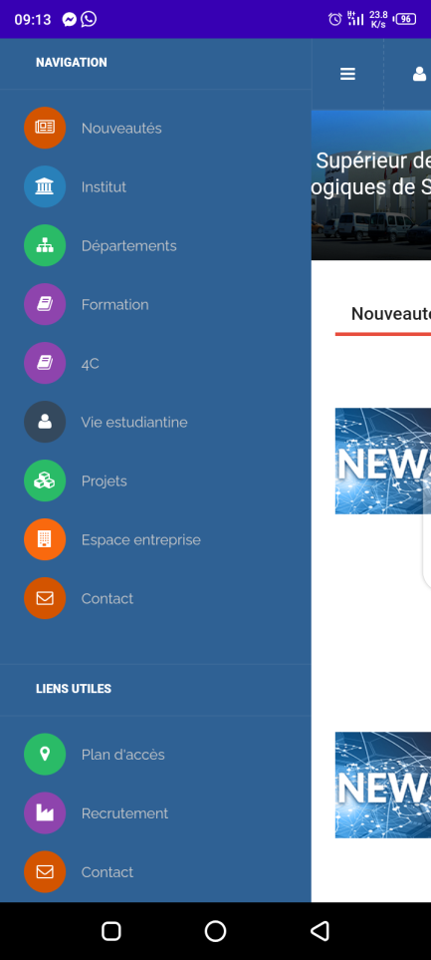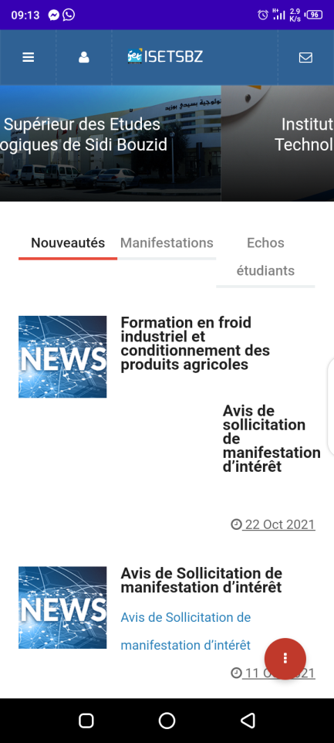
4. Administration, configuration et mises à jour des contenus à travers un
back-office ;
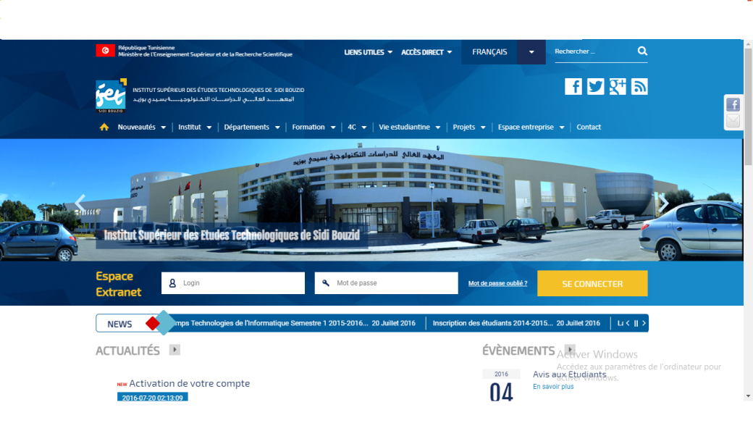

5. Déploiement de l’application
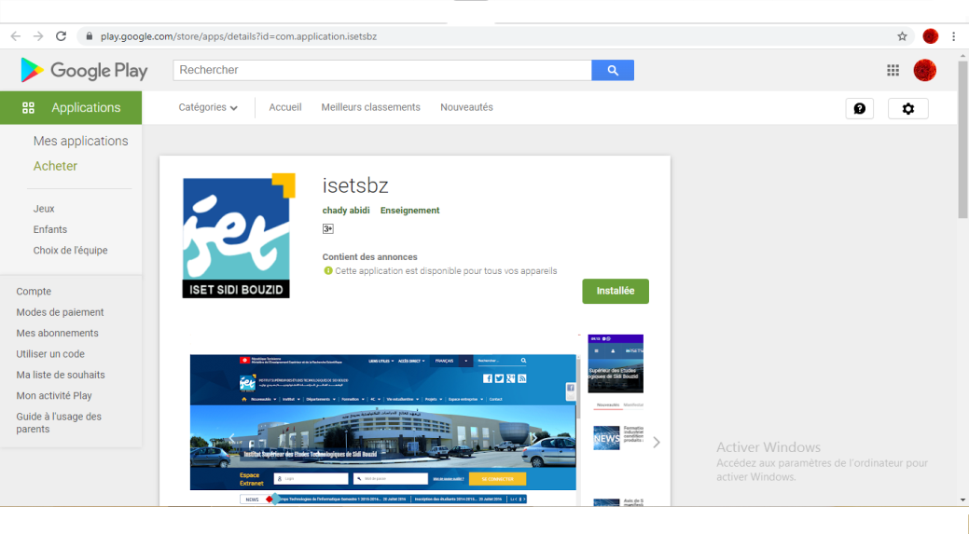
III-Les progressives "web app":
Souvent abrégée PWA, ces applications utilisent la technologie web mobile. Rapides à développer, elles présentent de nombreux atouts : référencement naturel, compatibilité avec plusieurs types d’écrans et proximité avec les applications natives.
IV-Conclusion:
Pour conclure, chaque type d’application mobile impacte le temps de développement de celle-ci. Ce sont les besoins des utilisateurs et du marché qui définissent majoritairement quelle technologie est utilisée.

